
招行面向互联网商户接口开发指南

指南说明

阅读对象
本文适用于互联网商户系统(如交通出行平台、在线购物平台、自动化智能收银系统或其他)集成招商银行一网通支付涉及的技术架构师，研发工程师，测试工程师，系统运维工程师。

版本说明
- 2016.1.19
新增此接口开发指南。

术语

支付模式
商户APP/APK在应用内调用招行H5页面完成一网通支付。

名词解释
一网通支付：是招行银行全新推出的移动端无卡支付工具，支持用户在商户的移动客户端内进行多银行卡支付（12家银行储蓄卡，10家银行信用卡），流程便捷，实时到账。
密码键盘SDK：招行自主开发的基于Android和ios平台的安全输入键盘，集成在商户APP中，配合招行一网通支付使用，保护用户的密码安全。

一网通支付业务开户所需资料
营业执照副本或组织机构代码证副本、法定代表人或负责人身份证件、经
办人身份证件及企业授权书、互联网信息服务业务经营许可证（ICP证）（国家不要求具备ICP证的商户不需提供），以上资料分行应留存复印件。

接口规则
用户通过手机浏览器浏览商户商城生成定单支付网页，支付网页应包括：定单内容和招商银行一网通支付按钮。
招商银行一网通支付按钮通过支付命令链接到招商银行手机支付网关。
商户需要自行对客户协议开通状况、协议号等信息进行保存。在客户协议未开通的情况下，需要填写开通协议相关的信息，以保证银行页面能正确引导客户进行协议开通并完成支付。

协议规则
传输方式 | 招商银行手机支付的传输安全控制手段采用的是安全套接层SSL。SSL是一种被广泛使用的INTERNET传输加密标准。
提交方式 | 支付系统支持GET方式和POST方式提交支付命令，建议使用POST方式

参数规定
支付商户开户分行号： | 请咨询开户的招商银行分支机构；
支付商户号： | 6位长数字，由银行在商户开户时确定；
定单号： | 6位或10位长数字，由商户系统生成，一天内不能重复；
定单总金额： | 格式为：xxxx.xx元；
交易日期： | 格式：YYYYMMDD；
定单过期时间跨度： | 必须为大于零的整数，单位为分钟。该请求参数为可选参数，如果请求中不包含该参数，则默认为24小时（1440分钟）。该参数指定当前支付请求必须在指定时间跨度内完成，否则按过期处理。该参数适用于航空客票等对交易完成时间敏感的支付请求；
支付结果通知命令Url： | 支付结果通知命令中参数之前的部分，长度不能超过128个字节。例如： www.merchant.com/path/WAPProcResult.dll  注意：MerchantUrl自身不能带商户参数。
支付结果通知命令参数： | 商户需要银行在支付结果通知中转发的商户参数；  注意：MerchantPara参数可为空，商户如果需要不止一个参数，可以自行把参数组合、拼装，但组合后的结果不能带有’&’字符，总长不能超过128个字节。例如：  MerchantPara=Ref1=12345678|Ref2=ABCDEFG|Ref3=HIJKLM
商户校验码： | 每个商户有一个“商户密钥”，可以自行在商户结帐系统的维护。  商户校验码，就是使用这个商户密钥，对订单的内容做运算后得到的。  订单内容不同，其校验码也不同。由于只有商户和银行知道“商户密钥”，第三方无法产生校验码。因而银行可以通过校验码检验订单内容是否为商户产生。  详见“商户校验码.doc”说明。
返回商户url： | 如果提供了这个字段，手机支付界面上将出现“返回按钮”。客户点击“返回按钮”，将跳转到MerchantRetUrl与MerchantRetPara所指定的地址。  例如：  MerchantRetUrl = http://www.merchant.com/path/BacktoMerchant.aspx  MerchantRetPara = Para1=abc|Para2=123  则，点击“返回按钮”，客户浏览器将跳转到：  http://www.merchant.com/path/BacktoMerchant.aspx?Para1=abc|Para2=123  注意：MerchantRetPara参数可为空，商户如果需要不止一个参数，可以自行把参数组合、拼装，但组合后的结果不能带有’&’字符，总长不能超过128个字节。
返回商户参数： | 详见上文的返回商户url中的说明。
客户协议号: | 字符串，不超过30位。未签约客户，填写新增的协议号，用于协议开通；签约客户，填写客户协议号。非空。
交易时间戳: | 交易日期+时间，格式为YYYYMMDDHHMMSS。非空。
协议商户企业编号: | 由银行在商户开户时确定。非空。
协议开通请求流水号: | 字符串，不超过20位。协议开通时非空。
协议用户ID: | 字符串，不超过20位。
协议手机号: | 11位数字。
协议开通结果通知URL: | 协议开通结果通知命令中参数之前的部分。参数规则同支付结果通知命令。字符串，长度不超过100位。协议开通时非空。
协议开通结果通知参数: | 商户需要银行在协议开通结果通知中转发的商户参数，参数规则同支付结果通知命令。字符串，长度不超过128位。
地理位置: | 格式为“经度|纬度”，经纬度两个参数之间用竖线分开。
客户风险等级: | 客户风险等级。？

安全规范
支付接口安全规范见《商户校验码.doc》。

一网通支付（主动）

场景介绍
商户已有客户端，用户在商户APP或APK内发起购买操作时，可以调用一网通支付完成下单付款的流程。

- 首次支付：需一次性完成 签约+支付两个流程。
步骤（1）：用户完成选购，商户在收银台向用户提供“银行卡支付”选项。
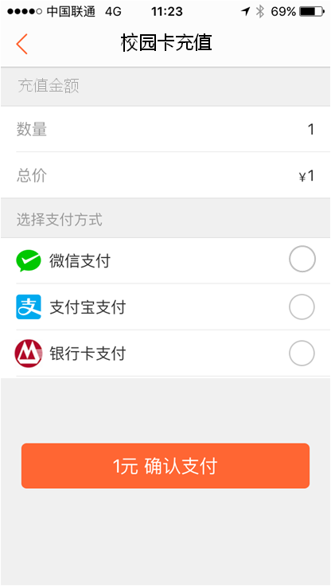
步骤（2）：用户选择“银行卡支付”，调起招行接口，跳转至银行卡号输入页面。
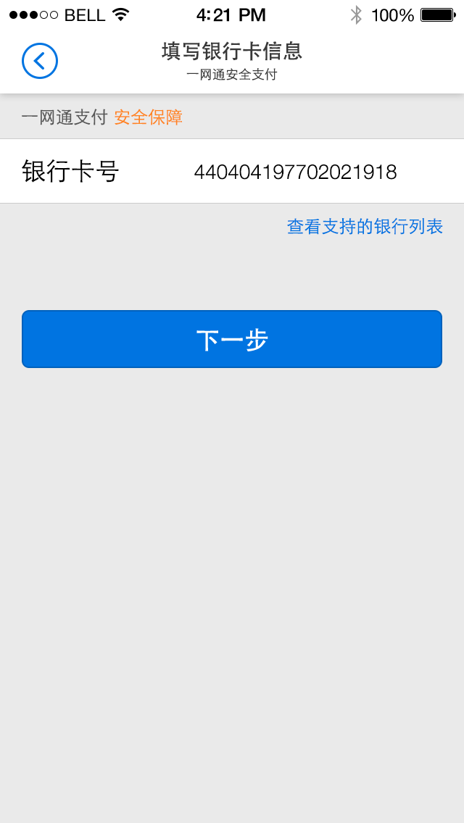
步骤（3）：用户输入银行卡后，点击下一步，继续填写姓名、证件号、手机号等信息。
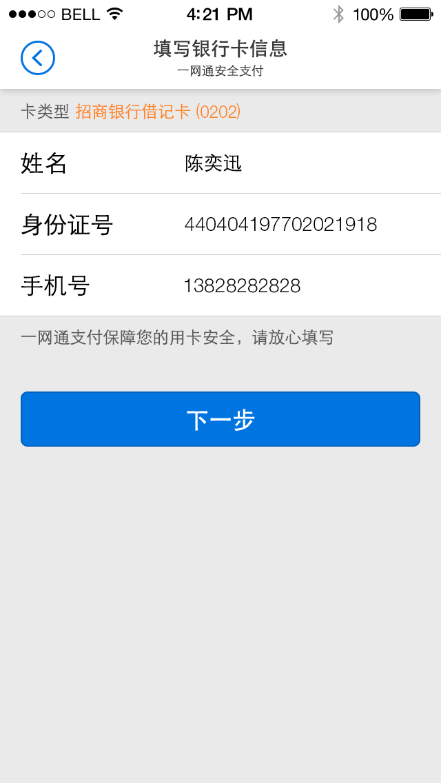
步骤（4）：验证用户填写的信息，并向用户提供的手机号发送短信验证码进行验证。
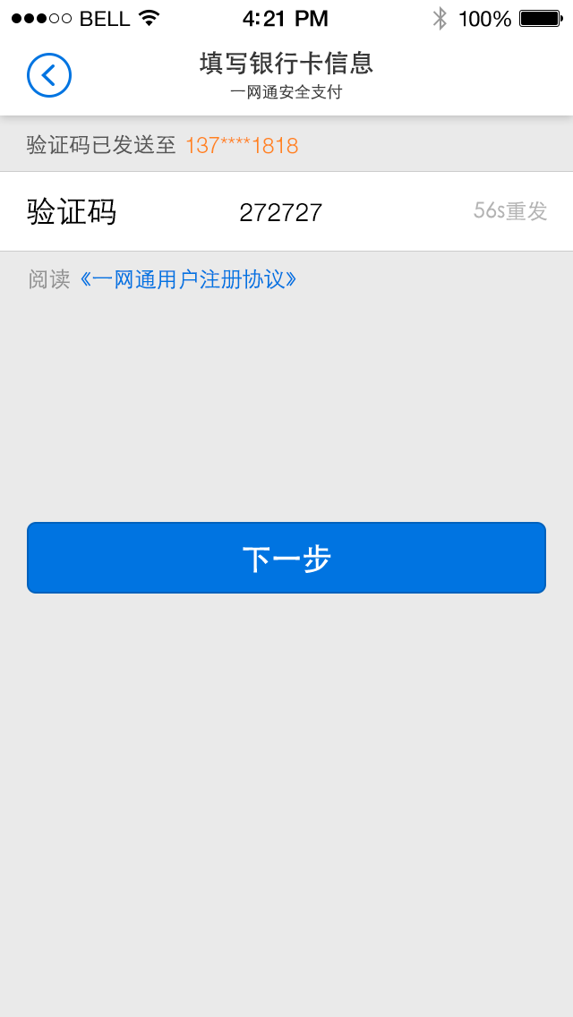
步骤（5）：如果用户已经是招商银行一网通用户，则引导用户输入支付密码进行验证。
如果用户尚未开通招商银行一网通用户，则为用户开通并引导用户设置支付密码。至此完成签约，商户后台得到签约成功的通知。
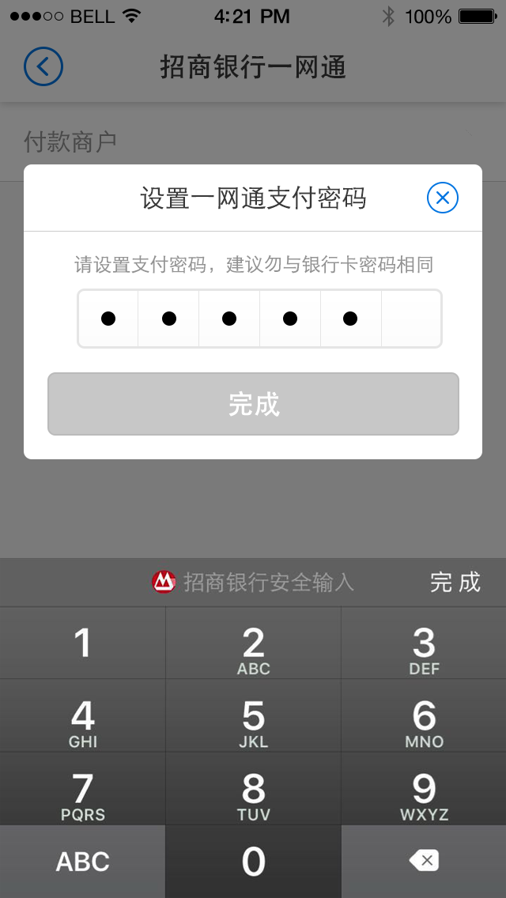

步骤（6）：用户输入支付密码，完成支付。商户后台得到支付成功的通知。
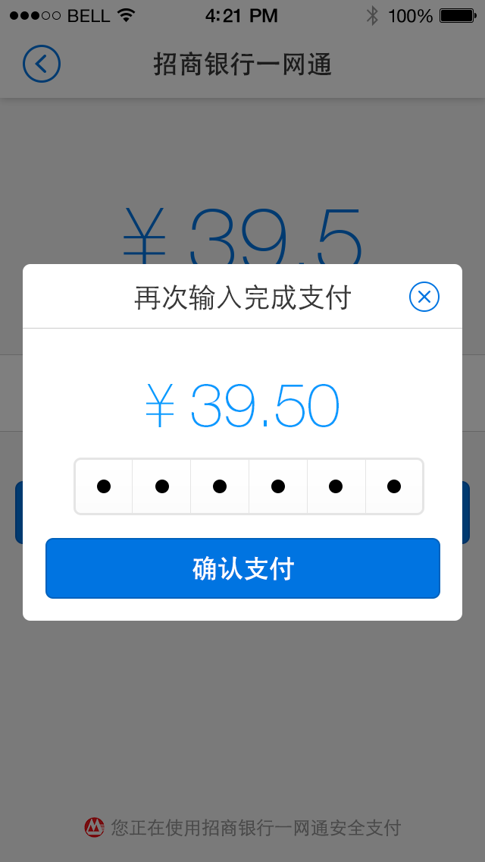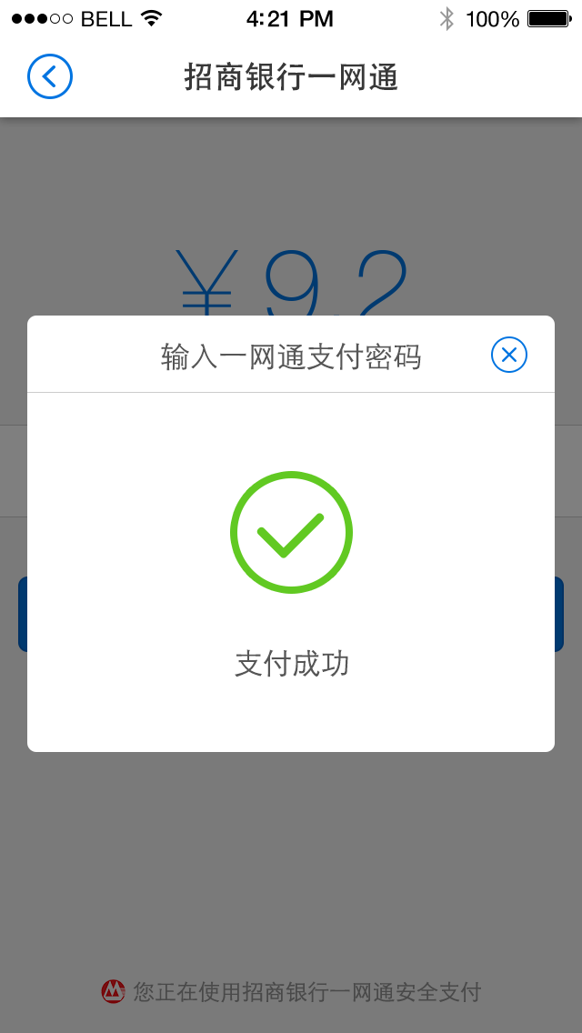
（以上图片为示意）

- 已签约用户再次支付：只需输入支付密码即可完成支付。
步骤（1）：用户完成选购，商户在收银台向用户提供“银行卡支付”选项。
步骤（2）：用户输入支付密码，完成支付。商户后台得到支付成功的通知。
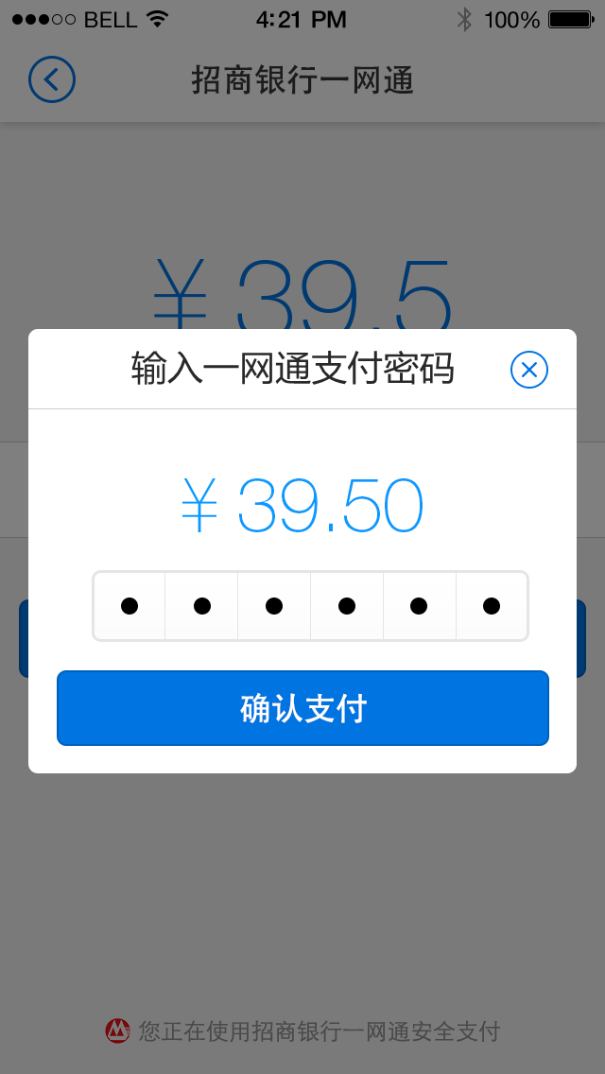

业务流程
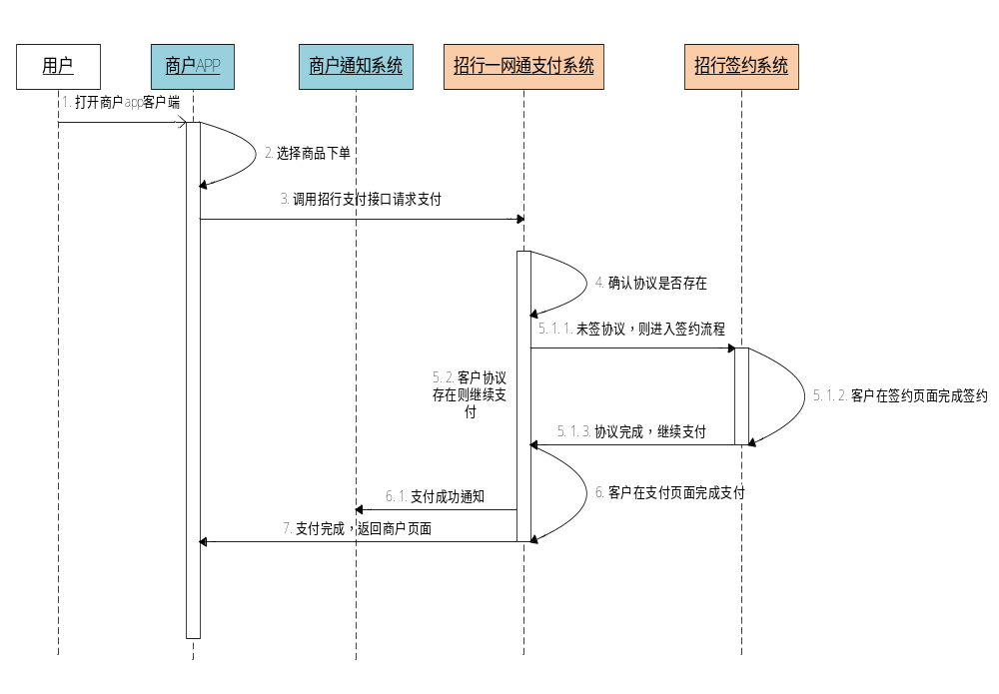商户APP/APK在应用内调用招行H5页面完成一网通支付，
商户系统和招行一网通支付系统主要交互说明：
步骤1：用户在商户APP中选择商品，提交订单，选择“银行卡支付”后调用招行一网通支付请求接口，具体接口API功能参见“API列表”里的“支付接口功能”；
步骤2：在支付时候查询用户是否签约，如果未签约，需调用招行签约接口，具体接口API功能参见“API列表”里的“签约功能”；
步骤3：如果用户已签约则继续做支付，需调用招行一网通支付接口，具体接口API功能参见“API列表”里的“支付接口功能”；
步骤4：支付成功通知参见“API列表”里的“支付接口功能”；
其他说明：解约参见“API列表”里的“解约功能”；
退款参见“API列表”里的“退款功能”；
清算对账、定单查询及退款查询功能参见“API列表”里的“程序定单管理功能”。

API列表

签约功能
编号 | 参数名称 | 类型 | 长度 | 是否必填 | 方向 | 说明
1 | REQSERIAL | String |  | 必填 | 商户输入 | 请求流水号（每笔交易唯一）
2 | CUSTARGNO | String | 30 | 必填 | 商户输入 | 客户协议号
3 | MERCHANTNO | String | 6 | 必填 | 商户输入 | 商户号（招行分配）
4 | MOBILE | String |  |  | 商户输入 | 用户手机号
5 | USERID | String |  |  | 商户输入 | 商户用户id（商户用户唯一标识）
6 | LON | decimal |  |  | 商户输入 | 经度
7 | LAT | decimal |  |  | 商户输入 | 纬度
8 | RISKLEVEL | int |  |  | 商户输入 | 风险等级
9 | TIMESTAMP | String | 14 | 必填 | 商户输入 | 商户交易时间（yyyyMMddHHmmss）
10 | NOTICEURL | String |  | 必填 | 商户输入 | 签约\免密设置成功发送通知url
11 | NOTICEPARA | String |  |  | 商户输入 | 通知需要附带的参数: xxx|xxx|xxx
16 | SIGN | String |  | 必填 | 输入 | DES密文
商户请求表单：
<form action=" 如下表" method="post" >
<input type="hidden" name="REQSERIAL" value="" />
<input type="hidden" name="CUSTARGNO" value="" />
<input type="hidden" name="MERCHANTNO" value="" />
<input type="hidden" name="MOBILE" value="" />
<input type="hidden" name="USERID" value="" />
<input type="hidden" name="LON" value="" />
<input type="hidden" name="LAT" value="" />
<input type="hidden" name="RISKLEVEL" value="" />
<input type="hidden" name=" TIMESTAMP" value="" />
<input type="hidden" name="NOTICEURL" value="" />
<input type="hidden" name="NOTICEPARA" value="" />
<input type="hidden" name="SIGN " value="" />
</form>
表单提交地址：
测试环境
签约 | http://61.144.248.29:801/mobilehtml/DebitCard/M_NetPay/OneNetRegister/NP_BindCard.aspx
免密设置 | http://61.144.248.29:801/mobilehtml/DebitCard/M_NetPay/OneNetRegister/NP_NoPwdPay.aspx
生产环境
签约 | https://mobile.cmbchina.com/mobilehtml/DebitCard/M_NetPay/OneNetRegister/NP_BindCard.aspx
免密设置 | https://mobile.cmbchina.com/mobilehtml/DebitCard/M_NetPay/OneNetRegister/NP_NoPwdPay.aspx

密文SIGN生成逻辑：
- 按顺序拼接参数（参数为空也需拼接）：
REQSERIAL=XXX&CUSTARGNO=XXX&MERCHANTNO=XXX&MOBILE=XXX&USERID=XXX&LON=XXX&LAT=XXX&RISKLEVEL=XXX&TIMESTAMP=XXX&NOTICEURL=XXX&NOTICEPARA=XXX
- 使用秘钥及算法加密

DES加密算法
开发秘钥key：cmbsh29i，上生产时约定修改
算法代码参考：
public static byte[] DESEncrypt(byte[] plain, byte[] key)
{
DESCryptoServiceProvider des = new DESCryptoServiceProvider();
des.Mode = CipherMode.ECB;
des.Padding = PaddingMode.PKCS7;
return des.CreateEncryptor(key, key).TransformFinalBlock(plain, 0, plain.Length);
}
public static byte[] DESDecrypt(byte[] encrypt, byte[] key)
{
DESCryptoServiceProvider des = new DESCryptoServiceProvider();
des.Mode = CipherMode.ECB;
des.Padding = PaddingMode.PKCS7;
return des.CreateDecryptor(key, key).TransformFinalBlock(encrypt, 0, encrypt.Length);
}
调用：
byte[] byteKey = Encoding.ASCII.GetBytes(sKey);
byte[] baCiphertext =DESEncrypt(Encoding.UTF8.GetBytes(sBodyContent), byteKey);
string sCiphertext = Convert.ToBase64String(baCiphertext);

支付接口功能
系统会根据商户送过来的客户协议号（PNo）是否已经存在协议，判断是否需要引导客户进行协议签署。

应用场景
商户APP发起已签约或未签约客户的支付请求。

商户支付命令
商户支付命令格式如下：
https://netpay.cmbchina.com/netpayment/BaseHttp.dll?PrePayEUserP?BranchID=xxxx&CoNo=xxxxxx&BillNo=xxxxxx&Amount=xxxx.xx&Date=YYYYMMDD&ExpireTimeSpan=xx&MerchantUrl=xxxxxx&MerchantPara=xxxxxx&MerchantCode=xx&MerchantRetUrl=xxxxxx&MerchantRetPara=xxxxxx

参数说明：
BranchID： | 支付商户开户分行号，请咨询开户的招商银行分支机构；
CoNo： | 支付商户号，6位长数字，由银行在商户开户时确定；
BillNo： | 定单号，6位或10位长数字，由商户系统生成，一天内不能重复；
Amount： | 定单总金额，格式为：xxxx.xx元；
Date： | 交易日期，格式：YYYYMMDD；
ExpireTimeSpan： | 定单过期时间跨度，必须为大于零的整数，单位为分钟。  该请求参数为可选参数，如果请求中不包含该参数，则默认为24小时（1440分钟）。该参数指定当前支付请求必须在指定时间跨度内完成，否则按过期处理。该参数适用于航空客票等对交易完成时间敏感的支付请求；
MerchantUrl： | 支付结果通知命令中参数之前的部分，长度不能超过128个字节。例如： www.merchant.com/path/WAPProcResult.dll  注意：MerchantUrl自身不能带商户参数
MerchantPara | 商户需要银行在支付结果通知中转发的商户参数；  注意：MerchantPara参数可为空，商户如果需要不止一个参数，可以自行把参数组合、拼装，但组合后的结果不能带有’&’字符，总长不能超过128个字节。例如：  MerchantPara=Ref1=12345678|Ref2=ABCDEFG|Ref3=HIJKLM
MerchantCode： | 详见“商户校验码.doc”说明。  注意以下为协议相关的字段：  PNo: 客户协议号。字符串，不超过30位。未签约客户，填写新增的协议号，用于协议开通；签约客户，填写客户协议号。非空。  TS：交易日期+时间，格式为YYYYMMDDHHMMSS。非空。  MchNo: 协议商户企业编号。由银行在商户开户时确定。非空。  以下字段开通协议时需填写：  Seq：协议开通请求流水号。字符串，不超过20位。协议开通时非空。  MUID：协议用户ID。字符串，不超过20位。  Mobile：协议手机号。11位数字。  URL:协议开通结果通知命令中参数之前的部分。参数规则同支付结果通知命令。字符串，长度不超过100位。协议开通时非空。  Para：商户需要银行在协议开通结果通知中转发的商户参数，参数规则同支付结果通知命令。字符串，长度不超过128位。  LBS:地理位置。格式为“经度|纬度”，经纬度两个参数之间用竖线分开。  RskLvl：客户风险等级。
MerchantRetUrl： | 如果提供了这个字段，手机支付界面上将出现“返回按钮”。客户点击“返回按钮”，将跳转到MerchantRetUrl与MerchantRetPara所指定的地址。  例如：  MerchantRetUrl = http://www.merchant.com/path/BacktoMerchant.aspx  MerchantRetPara = Para1=abc|Para2=123  则，点击“返回按钮”，客户浏览器将跳转到：  http://www.merchant.com/path/BacktoMerchant.aspx?Para1=abc|Para2=123  注意：MerchantRetPara参数可为空，商户如果需要不止一个参数，可以自行把参数组合、拼装，但组合后的结果不能带有’&’字符，总长不能超过128个字节。
MerchantRetPara： | 详见MerchantRetUrl中的说明。

银行支付结果通知命令
银行支付结果通知命令格式如下：
http://www.merchant.com/path/WAPProcResult.dll?Succeed=x&CoNo=xxxxxx&BillNo=xxxxxx&Amount=xxxx.xx&Date=YYYYMMDD&MerchantPara=xxxx&Msg=xxxxx&Signature=xxxxxxx
参数说明：
Succeed： | 取值Y(成功)或N(失败)；  注意：Succeed为Y时，商户在处理支付结果通知命令时必须判断Amount的值，该值为用户的实际支付金额，以此金额为准，不能以之前商户系统产生定单时的金额为准，防止用户在得到支付页面后修改支付金额。
CoNo： | 商户号，6位长数字，由银行在商户开户时确定；
BillNo： | 定单号(由支付命令送来)；  注意：在正式交易中不要使用000000的定单号，因为测试接口在发通知时，定单号固定为000000。
Amount： | 实际支付金额(由支付命令送来)；
Date： | 交易日期(由支付命令送来)；
MerchantPara： | 商户自定义参数(由支付命令送来)；
Msg： | 银行通知商户的支付结果消息；  信息的前38个字符格式为：4位分行号＋6位商户号＋8位银行接受交易的日期＋20位银行流水号  可以利用交易日期＋银行流水号＋定单号对该定单进行结帐处理；
Signature： | 银行用自己的Private Key对通知命令的签名。

支付命令代码示例
支付命令代码示例：
<form action="https://netpay.cmbchina.com/netpayment/BaseHttp.dll?" method="post" target="_blank">
<input value=" PrePayEUserP " name="MfcISAPICommand"/>
<input value="0755" name="BranchID"/>
<input value="000054" name="Cono"/>
<input value="9999000001" name="BillNo"/>
<input value="0.01" name="Amount"/>
<input value="20061231" name="Date"/>
<input value="30" name="ExpireTimeSpan"/>
<input value="http://99.1.101.66/noti" name="MerchantUrl"/>
<input value="Ref1=12345678|Ref2=ABCDEFG|Ref3=HIJKLM" name="MerchantPara">
<input value="http://www.merchant.com/path/BackToMerchant.dll" name="MerchantRetUrl"/>
<input value="A=xxx&B=xxxx&C=xxxx" name="MerchantRetPara"/>
<input value="" name=MerchantCode>
</form>

注意事项
- 商户支付命令：
- 手机支付系统支持GET方式和POST方式提交支付命令，建议使用POST方式；
- 若MerchantUrl参数为空，不论MerchantPara参数是否为空，支付系统都将视为不需要通知商户；
- 若商户已在使用基于Internet的网上支付系统，请选择以下方式来生成商户定单，以免造成PC支付系统和手机支付系统的商户定单混淆：
    - 申请新的商户号，该商户号专用于手机支付；
    - 使用同一个商户号，但必须保证同一天内两种支付系统所使用的商户定单号不重复；
- 处理支付结果通知命令
- 商户收到支付结果通知命令并处理完成后，应及时回送消息，避免支付系统因未及时收到响应而重复发送命令；
- 若支付系统未及时收到响应，将重复发送支付结果通知命令，商户系统必须能够处理重复通知的情况；
- 由于Internet线路问题、商户网络配置改变问题、商户服务器问题、商户程序问题等原因，商户最终接收银行通知的程序可能收不到银行通知。因此，商户不能仅仅凭是否收到银行通知确定是否给消费者提供服务，在商户作系统设计时也应当考虑到这个因素；
- 若用户付款后银行系统或者商户系统出现故障，则可能出现用户已付款但是商户系统不知道的情况，或者用户已付款但是用户浏览器未接收到结果页的情况。商户应及时与银行核对更新数据，并在系统设计时考虑到这种异常情况。如果这种异常情况引起付款纠纷，则商户可通过以下方式解决纠纷：
        - 若为非立即结帐商户，并且该定单尚未结帐，可利用撤消定单功能，撤销尚未结帐的商户定单；
        - 若该定单已经结帐，可利用退款功能进行退款处理；
- 商户回送的结果页面将被发送给用户手机终端浏览器，因此必须符合WAP标准规范；
为使整个支付过程平滑无缝，建议商户在支付命令的MerchantPara参数中附带用户临时SessionID；

签约结果回调功能

流程
签约结果信息，异步回调通知商户。

接口
请求报文：
字段名 | 长度与格式 | 说明
cust_argno | Char(32) | 滴滴签约协议号
noticepara | Char(128) | 签约请求时的附加参数
respcod | Char(7) | 签约状态。“CMBMB99” 表示签约成功
respmsg | Char(80) | 返回签约信息
cust_no | Char(30) | 滴滴乘客ID

应答报文：
字段名 | 长度与格式 | 说明
respcod | Char(7) | 交易结果。“CMBMB99” 表示商户已收妥
respmsg | Char(80) | 返回交易信息

解约功能

流程
取消客户在招行一网通支付的已签约协议

接口
商户请求
字段名 | 长度与格式 | 说明
merch_date | Char(8) | 商户交易日期（YYYYMMDD）
merch_time | Char(6) | 商户交易时间（HHmmSS）
merch_serial | Char(24) | 商户交易流水号，同一交易日期唯一
cust_argno | Char(32) | 客户协议号

Demo:
<xml>
<merch_date>20150920</merch_date>
<merch_time>100000</merch_time>
<merch_serial>cmb12345678901234567890</merch_serial>
<cust_argno>12345678901234567890</cust_argno>
</xml>

银行返回
字段名 | 长度与格式 | 说明
merch_date | Char(8) | 商户交易日期（YYYYMMDD）
merch_time | Char(6) | 商户交易时间（HHmmSS）
merch_serial | Char(24) | 商户交易流水号，同一交易日期唯一
bank_serial | Char(30) | 银行交易流水号，同一交易日期唯一
respcod | Char(7) | 交易结果 CMBMB99 成功
respmsg | Char(80) | 返回交易信息

成功Demo:
<xml>
<merch_date>20150920</merch_date>
<merch_time>100000</merch_time>
<merch_serial>cmb12345678901234567890</merch_serial>
<bank_serial>820Y511260019004</bank_serial>
<respcod> CMBMB99</respcod >
<respmsg>交易成功</respmsg>
</xml >

失败Demo：
<xml>
<merch_date>20150920</merch_date>
<merch_time>100000</merch_time>
<merch_serial>cmb12345678901234567890</merch_serial>
<bank_serial>820Y511260019004</bank_serial>
<respcod> CMBMB33</respcod >
<respmsg>该协议不存在</respmsg>
</xml>

退款功能

接口简介
专门为那些需要频繁进行退款操作的网上商户而设计的。通过使用直联退款接口，商户可以把繁琐的手工退款工作交给计算机完成，由计算机批量、自动地执行退款操作。
商户还可以利用直联退款接口，把退款功能集成到自己的电子商务系统中。
目前直联退款功能，只提供给使用了电子商务平台的商户

使用方法
使用直联退款功能，必须正确完成以下两项工作：
  - 使用“系统管理员”登录电子商务平台，维护商户密钥。具体步骤，请
参考《设置商户密钥方法.doc》,商户密钥长度为16个字符，必须包含大写字符、小写字母和数字。
  - 使用带有直联退款接口的商户开发包，和其他直联接口一样，使用直联
退款接口之前，也必须调用开发包中的LoginC登录，然后再调用退款API。执行完退款后，应该调用Logout退出。

退款直联接口的定义：
public int RefundOrder(String pszDate, String pszBillNo, String pszAmt,
String pszDesc, String pszKey)
参数说明：
参数 | 说明
pszDate | 定单的交易日期。格式为8位数字。例如“20050810”
pszBillNo | 订单号
pszAmt | 退款金额。应该带有2位小数
pszDesc | 退款说明。长度不应该超过100字节
pszKey | 商户密钥。  建议把商户密钥作为一个配置文件保存，在调用直联退款之前，读取出来。

返回值：
返回值 | 说明
0 | 退款成功
其他 | 操作执行失败。（但退款仍然有可能成功）  此时应该调用GetLastErr，取得错误原因描述。  关于操作失败，但退款成功的情况，可能包括：  通讯失败、通讯超时等情况  因此，建议操作失败的情况，通过GetLastErr获取错误原因描述，然后人工处理。
说明：
和其他直联接口一样，调用直联退款API之前，必须先调用SetOptions，然后调用LoginC登录。成功登录后才可以调用直联退款接口。当完成了退款工作后，应该调用Logout退款。

注意事项
由于退款操作具有一定的风险性，因此在退款接口中引入了“商户密钥”来加强开发包的安全控制。

  - 保管好“系统管理员”的用户密码
由于“系统管理员”能够随时修改商户密钥，因此泄漏了系统管理员的密码，就等于泄漏了商户密钥。系统管理员的密码必须定期更换。
  - 保管好商户密钥
“商户密钥”作用，就相当于手工退款中的IC卡。
商户密钥应该放在一个独立的文件中，不要直接写在程序中。这样做有几个好处：
- 方便密钥的维护。密钥修改时，只要相应的修改配置文件即可，不用修改代码。
- 更安全。作为一个文件，商户有很多手段将密钥文件保护好。例如可以在服务器上建专门的用户访问该密钥文件，并将密钥文件设置为“加密内容以保护数据”。这样其他用户即使拿到密钥文件，也无法取得密钥的内容。
- 开发人员和密钥分离。对于外包的项目来说，商户不需要提供密钥，从而保障了商户密钥的安全。
  - 设置高强度的商户密钥
设置的商户密钥，应该不容易被人猜到。不要使用Aa00000000000这样的简单密钥。
- 当退款API返回失败的情况，退款实际上不一定是失败的。应该通过开发包中的“退款查询”接口，来确认退款交易是否成功。
以下情况下退款可能会成功：
退款交易已经发送到银行，在等待银行服务器返回结果的时候，通讯中断，或者发生等待超时的情况下，API返回失败，但实际上是退款结果不明。
“退款查询”接口的说明，详见《商户开发包接口说明》。

例子程序
下面的这段代码登录后，执行1条退款，然后退出：
import java.lang.*;
import cmb.netpayment.Settle;
import java.io.*;
class t {
public static void main(String args[])
{
Settle settle;
settle=new Settle();
settle.testit();
settle.SetOptions("payment.ebank.cmbchina.com");
int iRet = settle.LoginC("0571","001234","111111");
if (iRet == 0)
{
System.out.println("LoginC ok");
}
else
{
System.out.println(settle.GetLastErr(iRet));
return;
}
iRet = settle.RefundOrder("20050607","004003","0.1","test","AaBb123601234569");
if (iRet == 0) {
System.out.println("RefundOrder ok");
}
else {
System.out.println(settle.GetLastErr(iRet));
}

settle.Logout();
}
}

密码键盘功能
参加附件“cmbkeyboard”。

程序定单管理功能

程序定单管理简介
如果商户每日定单数量不多，完全可以通过我行提供的网上商户系统进行查询和结帐处理，则可以跳过本节。
对于那些网上支付交易较为频繁的商户，每天的交易笔数很多。如果采用手工结帐、对帐处理，工作量大，繁琐而且还容易出错。
招商银行网上支付系统提供了“程序结帐”功能，可以实现商户的查询对帐、结帐过程全自动化，可以完全不需要人工参与，还能够实现商户系统和银行系统数据整合。
招商银行网上支付系统的“程序定单管理”功能，是通过“网上支付系统定单管理开发包”（简称商户开发包）来实现的。通过这个开发包，商户可以通过程序自动完成以下工作：
- 查询未结帐定单
- 查询已结帐定单
- 对未结帐定单进行处理（结帐、部分结帐或者撤销）
为满足部分商户的频繁退款需求，管理开发包中也提供了“直联退款功能”，具体参考本文的退款功能部分。

此外，交易管理开发包中也提供了一个“对银行签名验证的功能”。该功能与程序定单管理无关。后面有对该功能专门的说明（参见《商户开发包接口说明.doc》）。

“招商银行网上支付系统定单管理开发包”有DLL版本、控件版本和Java版本。不同的版本功能上是完全相同的。商户可以根据自己的情况，选择合适的交易管理开发包版本,开发包的功能参见《商户开发包接口说明.doc》。

商户开发指引

对接方式
由于商户能够及时收到支付成功的通知，故商户的定单系统中基本都记录了已经成功完成支付的定单。
这些商户，通常有两个相互独立的程序在使用商户开发包：接受银行通知的程序，和自动对帐/结帐程序。
接受银行通知的程序
- 收到银行发来的通知命令
- 调用开发包中验证银行数字签名的API，检查通知内容是否可信
- 更新商户的定单状态，并登记定单对应的银行流水号、银行处理日期等信息
- 返回给用户支付成功的信息。
注意：
  - 接受银行通知的程序应该尽快的返回结果页面，因此处理工作应该尽量少一些。尤其不要在这个过程中登录银行系统进行结帐操作。如果接受通知程序超过规定时间还没有返回结果页面，则银行服务器认为通知失败。
  - 接受银行通知的程序，必须能够处理收到重复通知的情况。

自动结帐程序
由于这类商户能收到银行支付成功的通知，因此基本上支付成功的定单在商户的定单系统中都有记录。可以直接对这些定单进行结帐、部分结帐和撤销处理。
由于网络、服务器等各方面的原因，通知并不总是能够到达商户。因此，商户仍然需要一个自动结帐程序，对这部分支付成功但没有通知到的定单进行处理。
- 先调用开发包中的登录功能登录
- 先根据商户自己的定单系统中记录的定单，找出要结帐的定单以及相应的流水号（在银行通知参数中有），调用开发包中的结帐或者部分结帐接口，进行结帐处理
- 调用开发包中的未结帐查询接口，对比商户自己的定单数据，更新商户定单系统的状态，并进行未结帐定单进行处理（结帐、部分结帐或者撤销）。
- 调用退出功能，退出系统

分页方式查询的使用方法
为避免一次查询返回很多数据，影响银行交易系统的正常运行，请使用分页查询。
不同版本的开发包，分页查询的处理方法是类似的。分页查询是通过2个辅助API配合具体查询方法来实现查询分页的。
PageReset：第一次调用查询方法之前，先调用一次本方法，表示从第一页开始查询。
HasNextPage：用来检查是否还有数据。
不要同时进行不同的分页查询（比如一边进行分页的未结帐查询过程中，又进行分页的已结帐查询），这样会引起混乱。

交易管理开发包使用注意事项和建议
  - 每个调用都有返回值。商户必须检查返回值，判断所执行的功能是否成功完成。
  - 使用分页方式的查询，处理完一页的定单，再查询下一页
  - 查询不要过于频繁，不要同时多个登录进行查询。因为查询对于交易系统会造成一定的负担。如果使用不当（例如同时发出多个查询操作，返回大量的定单数据）将影响交易系统的正常运行。如果出现这种情况，银行将关闭商户的程序定单管理功能。

